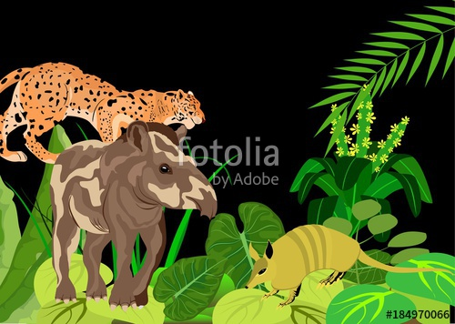

Taller: “Animales que viven en mi casa”

Edades: Niños de 4 a 15 años
Duración aproximada: 25 minutos
Temas a tratar por grado:
- Animales que viven en mi casa: Preescolar.
- La biodiversidad del Santuario del Manatí: Primaria baja.
- La biodiversidad en la Reserva Estatal Santuario del Manatí Bahía de Chetumal: Primaria media.
- La Biodiversidad en la Reserva Estatal Santuario del Manatí Bahía de Chetumal y su importancia: Primaria alta.
- La Biodiversidad en la Reserva Estatal Santuario del Manatí y su importancia para los ecosistemas en los que habitan. Secundaria.

Material necesario para esta actividad:
- Teatro guiñol (Renacer)

Objetivo general: Sensibilizar a través de medios audiovisuales y dinámicas lúdicas para que los niños conozcan a los animales que viven en la RESMBCH.
Aprendizajes:
- Sensibilizar e informar sobre los animales que viven en la RESMBCH.

Valores promueven:

- Cooperación-empatía-compromiso- respeto responsabilidad-cuidado.

Desarrollo del taller
BLOQUE | Introducción
Actividad | Descripción de la actividad
Bienvenida e Introducción acerca de los animales que viven en la RESMBCH  Objetivo: Establecer una atmósfera de confianza entre el tallerista y el grupo. Presentar objetivo del taller. | Bienvenida y presentación del equipo que impartirá la actividad.  Se Identifica el tipo de derecho humano que se trabajará durante el taller a través de preguntas como ¿Ustedes como niños a que tienen derecho?  ¿Crees que tienes derecho a vivir en un lugar bonito, limpio y saludable?
Tiempo: 5 minutos
Material:
Video introductorio de la RESMBCH.
Evaluación de la actividad | Periodo de Atención – Interacción

BLOQUE | Información
Actividad | Descripción de la actividad
Evaluación de la información con la que cuentan las personas sobre el tema.  Objetivo: Se dará una introducción al tema y se evaluará el nivel de información. | Preguntas sugeridas:  Se comienza por preguntar a los niños ¿Qué animales viven cerca de si casa o escuela?, ¿En qué lugares ves a esos animales?  En este bloque se propicia al debate para evaluar la información que manejan los niños.
Tiempo: 10 minutos
Material:
Teatro guiñol
Evaluación de la actividad | Periodo de Atención – Interacción

BLOQUE | Sensibilización
Actividad | Descripción de la actividad
Sensibilización acerca del cuidado de los animales que viven en la RESMBCH.  Objetivo: Sensibilizar sobre los animales que viven en la RESMBCH. | Preguntas sugeridas  Se presentará el teatro guiñol con el que cuenta la RESMBCH, para que los niños conozcan algunos de los animales que viven en la Reserva.
Tiempo: 5 minutos
Material:
Teatro guiñol
Evaluación de la actividad | Interacción- respuesta a las preguntas realizadas.

BLOQUE | Conclusión
Actividad | Descripción de la actividad
Análisis y propuestas conocer a los animales que viven en la RESMBCH.  Objetivo: Reflexionar sobre la importancia de los animales que viven en el santuario. | Una vez abordado el tema se concluye con una pequeña reflexión acerca del cuidado de los ecosistemas y que acciones pueden hacer para cuidarlos.
Tiempo: 5 minutos
Material:
Material audiovisual referente al tema animales que viven en la RESMBCH.

Evaluación de la actividad | Interacción.

Actividades externas
BLOQUE | Actividades lúdicas
Actividad | Descripción de la actividad
Actividades lúdicas para reforzar y sensibilizar sobre los animales que viven en la RESMBCH  Objetivo: Brindar información y sensibilizar a los niños acerca de los animales que viven en la RESMBCH | Actividades lúdicas externas  Actividad 1  1.- Presentación del teatro guiñol.  2.- Memorama (Primaria alta, media y baja)  3.- Lotería (Primaria alta)  4.- Serpientes y escaleras (Primaria alta y secundaria)  5.- Stop (primaria alta y secundaria)
Tiempo: 20 minutos
Evaluación de la actividad | Durante el taller se realizan preguntas relacionadas con el tema, de esta forma se evalúa, el nivel de atención, que tan receptivos están los niños a los conceptos y tema en general.

EVALUACIÓN DEL PROGRAMA
Estrategia de Evaluación | Indicadores
Asistencia | Número de beneficiarios
Participación | Retroalimentación activa de los participantes.
Evaluación del taller | Valorar la comprensión de contenidos y los cambios de percepción de los participantes
Encuesta de calidad | Valorar la satisfacción del grupo frente a las pláticas, el tallerista, dinámicas e instalaciones.
Reporte de grupo | Referir la asistencia de grupo, problemáticas o necesidades detectadas, temas por trabajar, reportar efectividad de los procedimientos.

